TRƯỜNG THPT LÝ THƯỜNG KIỆT SỐ 1 PHỐI HỢP TỔ CHỨC KHÁM SỨC KHỎE CHO HỌC SINH NĂM 2026
“Chủ động kiểm tra sức khỏe - Phát hiện sớm - Chăm sóc đúng cách”
Sức khỏe là nền tảng quan trọng để mỗi học sinh học tập, rèn luyện và phát triển toàn diện. Chính vì vậy, việc khám sức khỏe định kỳ không chỉ là một hoạt động thường niên của nhà trường mà còn là cơ hội để mỗi học sinh chủ động quan tâm, theo dõi và bảo vệ sức khỏe của chính mình.
Thực hiện Kế hoạch số 117/KH-SGDĐT của Sở GDĐT tỉnh Bắc Ninh ngày 16/9/2026 về triển khai thực hiện Chương trình Sức khỏe học đường năm học 2026-2026, trường THPT Lý Thường Kiệt số 1 đã ban hành Kế hoạch số 229/KH-THPTLTK1 ngày 15/9/2026 phối hợp với Trạm Y tế phường Vân Hà tổ chức khám sức khỏe cho toàn thể học sinh nhà trường.
THÔNG TIN CHƯƠNG TRÌNH KHÁM SỨC KHỎE
- Đối tượng tham gia: Toàn bộ học sinh Trường THPT Lý Thường Kiệt số 1.
- Thời gian dự kiến: Ngày 24/9/2026 và 25/9/2026 (Lịch chi tiết từng lớp sẽ thực hiện theo sự sắp xếp của Trạm Y tế phường Vân Hà).
- Địa điểm: Nhà đa năng – Trường THPT Lý Thường Kiệt số 1.
VÌ SAO MỖI HỌC SINH CẦN CHỦ ĐỘNG THAM GIA KHÁM SỨC KHỎE?
Chương trình khám sức khỏe định kỳ là cơ hội vàng để nhà trường và các y bác sĩ đồng hành cùng gia đình trong việc bảo vệ sự phát triển toàn diện của các em:
1. Đánh giá tổng quát thể chất và tinh thần: Giúp học sinh nắm rõ chỉ số phát triển của bản thân qua từng năm học.
2. Tầm soát và phát hiện sớm các bệnh lý học đường: Nhận diện kịp thời các vấn đề phổ biến như tật khúc xạ (cận/loạn thị), bệnh tai – mũi – họng, răng – hàm – mặt, tim mạch, hô hấp, rối loạn phát triển thể chất hay tư thế (sống lưng, hệ vận động)...
3. Lập sổ theo dõi sức khỏe ban đầu: Xây dựng cơ sở dữ liệu y tế học đường chuẩn hóa, làm căn cứ quản lý và hỗ trợ y tế kịp thời cho từng học sinh.
4. Kết nối thông tin tới gia đình: Kịp thời thông báo và tư vấn tới quý phụ huynh những trường hợp cần theo dõi chuyên sâu hoặc điều trị y tế.
CHUNG TAY VÌ MỘT THẾ HỆ HỌC SINH KHỎE MẠNH VÀ NĂNG ĐỘNG
Để hoạt động khám sức khỏe diễn ra an toàn, hiệu quả và đạt chất lượng tốt nhất, nhà trường trân trọng đề nghị sự phối hợp chặt chẽ từ các bên:
- Đối với các em học sinh: Hãy chủ động, nghiêm túc và thực hiện đúng theo hướng dẫn của thầy cô và y bác sĩ. Tham gia khám sức khỏe không chỉ là trách nhiệm mà còn là cách các em thể hiện sự yêu thương và hiểu rõ cơ thể của chính mình!
- Đối với Quý Phụ huynh: Kính mong cha mẹ luôn đồng hành, nhắc nhở và tạo điều kiện cho các con tham gia đầy đủ. Nhà trường sẽ cập nhật thông tin và kết quả khám kịp thời đến gia đình nếu có trường hợp cần phối hợp theo dõi.
- Đối với Giáo viên chủ nhiệm: Đẩy mạnh công tác thông báo lịch khám tới phụ huynh và học sinh; trực tiếp quản lý, hướng dẫn học sinh di chuyển và tham gia khám đúng thời gian, đảm bảo nếp sống văn minh và an toàn.
THÔNG ĐIỆP Y TẾ HỌC ĐƯỜNG:
“Khám sức khỏe định kỳ không phải để lo lắng về bệnh tật, mà để hiểu cơ thể mình và chủ động bảo vệ sức khỏe.”
Trường THPT Lý Thường Kiệt số 1 tin tưởng rằng, sự phối hợp đồng bộ giữa Nhà trường – Gia đình – Trạm Y tế phường Vân Hà sẽ mang lại một kỳ khám sức khỏe thành công, tạo tâm thế vững vàng góp phần giúp các em học sinh nhà trường học tập đạt được những thành tích cao trong năm học mới!
TRƯỜNG THPT LÝ THƯỜNG KIỆT SỐ 1 & TRẠM Y TẾ PHƯỜNG VÂN HÀ
"Chăm sóc sức khỏe hôm nay – Vì tương lai khỏe mạnh ngày mai!"
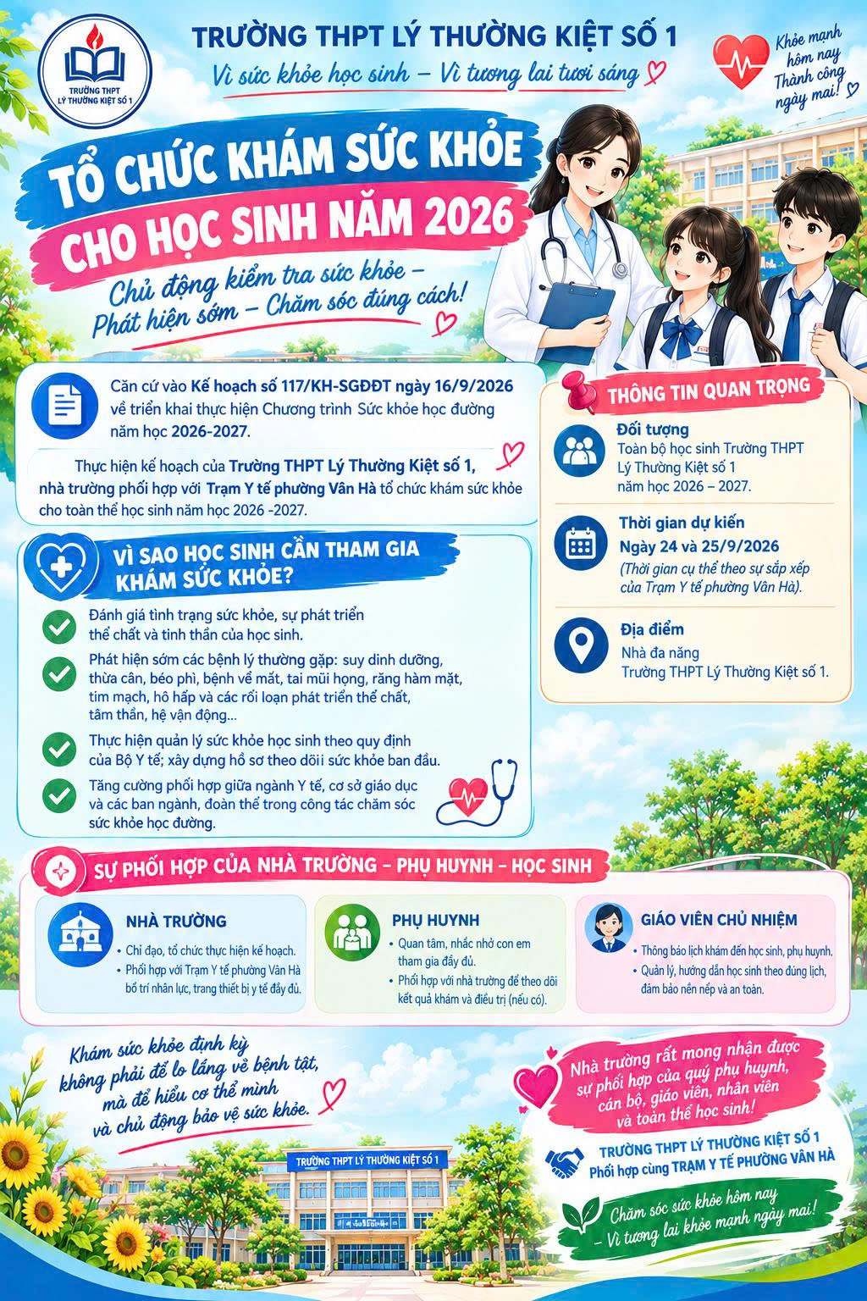
Đưa tin: Tổ tư vấn vấn lý và CTXH

